单应性变换
一、实验目标
第二次作业题目:图像视差匹配,通过立体匹配(Stereo Matching）得到两张图像的视差图,需要详细的实验过程和结果分析。
二、实验原理
基于灰度的匹配算法，这是一种区域相关方法， 在一幅图象中以一点为中心选定一区域（窗口），在另一幅图象中寻找与该区域相关系数最大的区域，把该找到的区域的中心认为是原来那区域中心的对应点。它对噪声很敏感，所以需要搭配去噪滤波使用。
（1）选取匹配计算区域窗口大小是（m*n）d是视差，我们需要先定一个视差搜寻范围如dmax=40由于该算法对噪声敏感，进一步计算平均error energy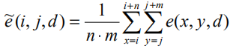
（2）基于最小平均误差能量的视差图
选取error energy最小的d作为视差图中（i,j）点的d，得到视差图
（3）计算可靠度，生成具有可靠视差的视差图
前两步得到的视差图是有噪声的，可以先用中值滤波处理一遍。
定一个阈值ve，将error energy低于它的筛掉：alpha是系数，系数越低，可靠度越高，但是去噪效果越不好。
- 实验步骤
读取左右两幅图像。初始化一些参数，如搜索匹配范围、匹配窗口大小、焦距、相机间距和阈值系数。计算视差图中每个像素的误差能量。计算基本的视差图和误差能量的平均值。根据阈值系数和误差能量的平均值，筛选出可靠的视差值。对视差图进行中值滤波处理。计算具有可靠视差的视差图，并计算可靠度。对可靠视差图进行增强处理，以增强对比度显示。
四、实验结果分析
输入图像：
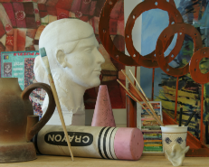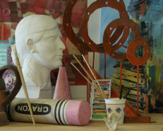
输出图像
去噪后视差图
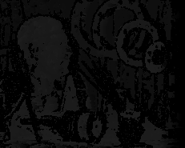

增强对比度视差图
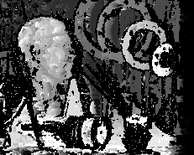
可靠度为
